Ftp di Mozilla (Filezilla)

Per usare l’ftp di mozilla bisogna inanzitutto scaricarlo ed installarlo.

Dopo che l’abbiamo installato, bisogna aprirlo.

Quando si apre, ci ritroviamo con questa interfaccia :

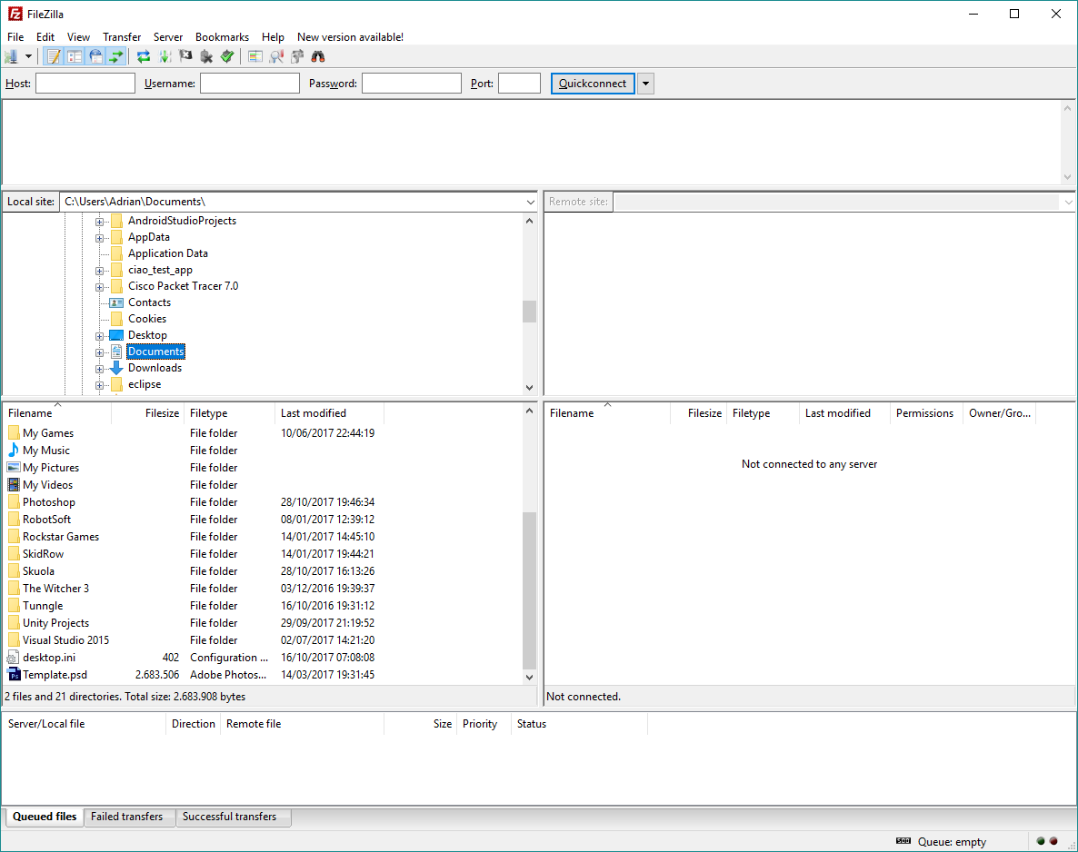

L’interfaccia è molto semplice. È divisa in più parti : la parte di sopra, quella dove c’è scritto Host / Username / Password / Port e il pulsante quickconnect ci permette di collegarci al server ftp in maniera veloce.

Nella parte sotto ci saranno scritti i comandi che verrano scambiati tra il server e il client.

Sotto ancora, è divisa in due parti (sinistra e destra) e anche queste sono divise in due parti (sopra e sotto). Le parti di sinistra rappresentao le cartelle (in alto) e i file (in basso) del pc attuale. A destra troviamo la stessa cosa, solo che per il server.

E finalmente, nell’ultima parte, verranno mostrati i file che si trovano nella coda per essere trasferiti.

Ora proviamo a collegarci al server. Questa volta ho trovato come server [ftp.swfwmd.state.fl.us](ftp://ftp.swfwmd.state.fl.us), perchè l’altro server non rispondeva più. La porta da usare (per i server ftp che non usano il protocollo di sicurezza tls) è la porta 21.

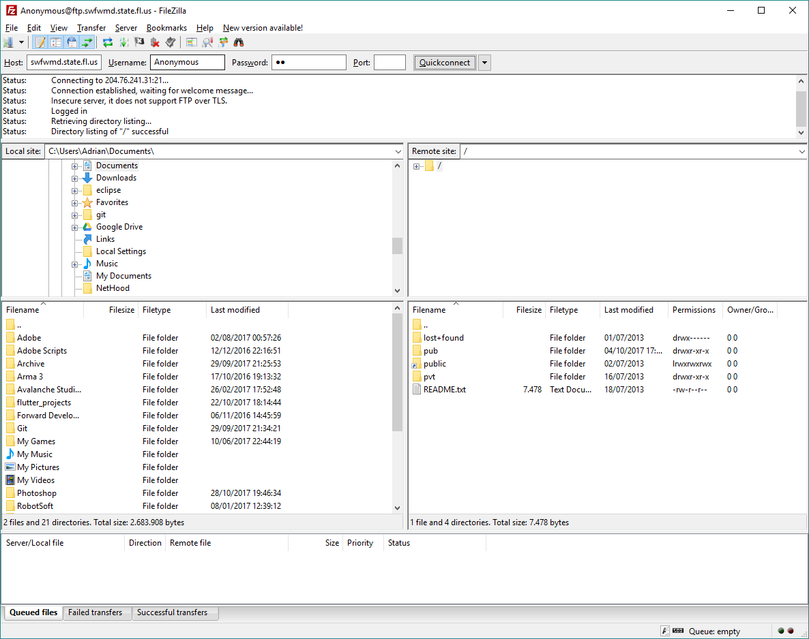

Quando ci siamo collegati, possiamo vedere che le liste a destra si riempiono con i file presenti sul server.

Per scaricare un file dal server sul pc corrente, bisogna doppio-cliccarlo. Esso verrà scaricato nella cartella aperta nella parte sinistra.

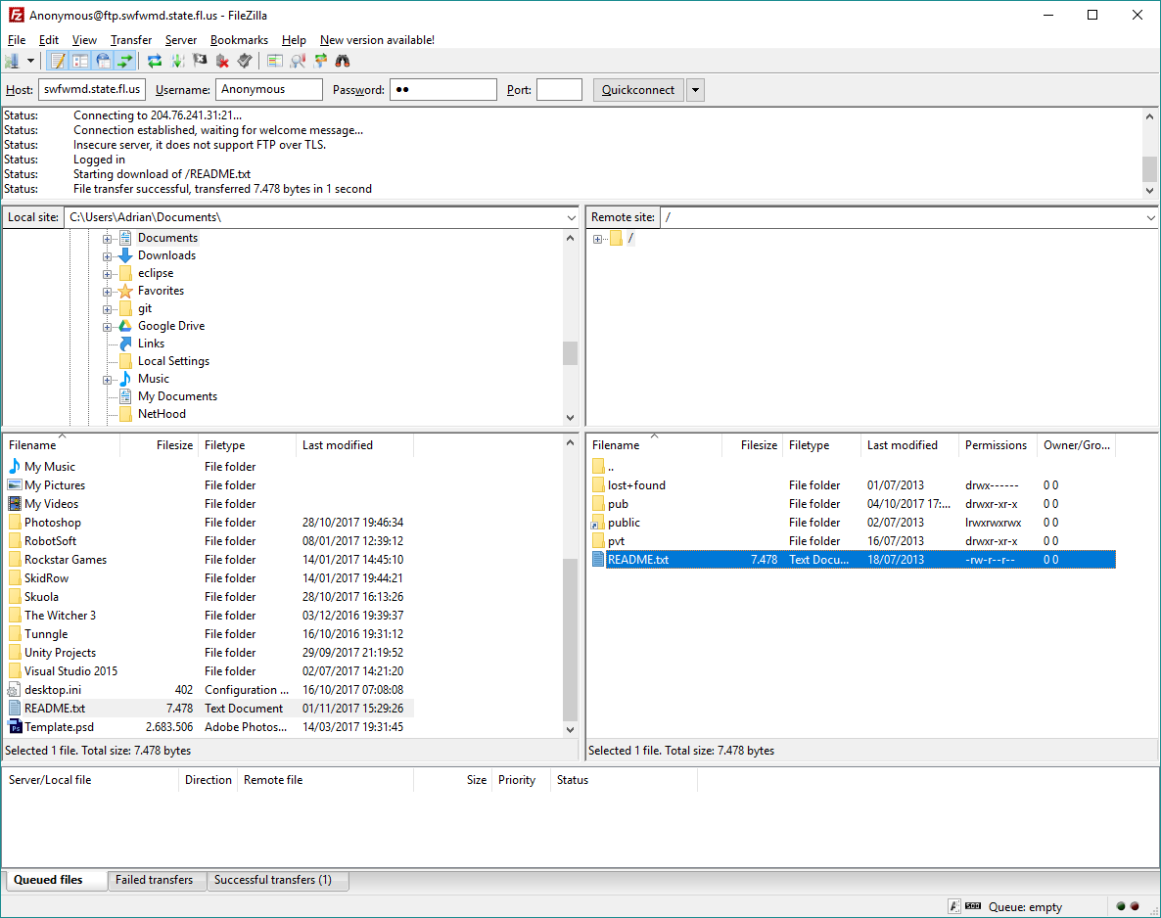

Per spostarsi dentro al server, bisogna doppio-cliccare le cartelle

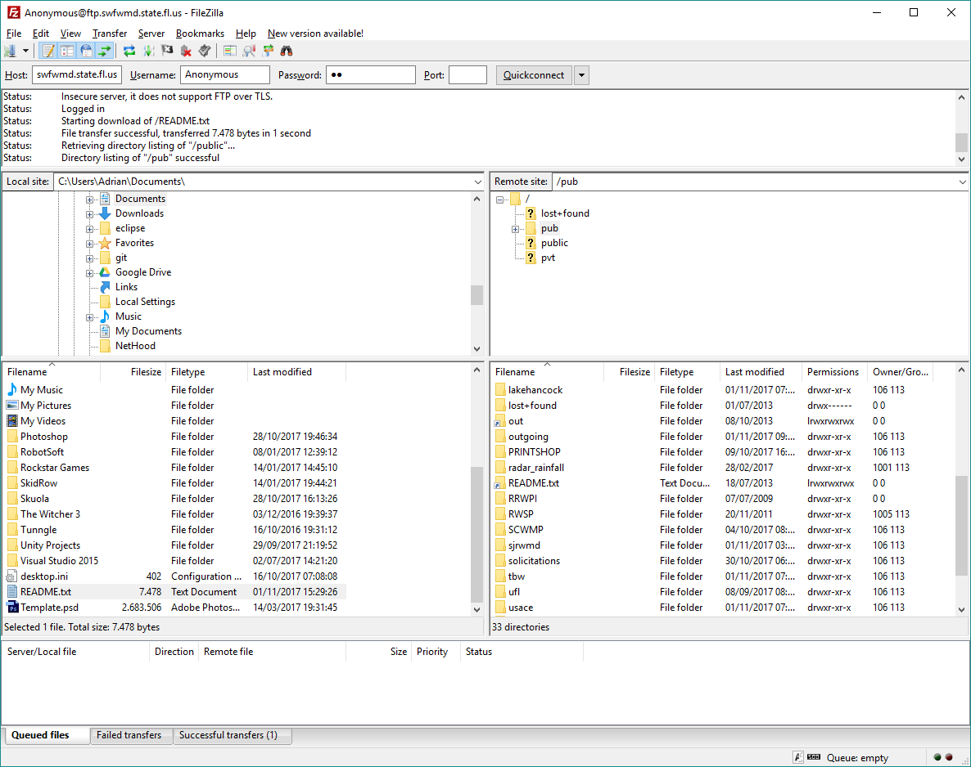

Per caricare un file nel server bisogna doppio-cliccare il file nella parte sinistra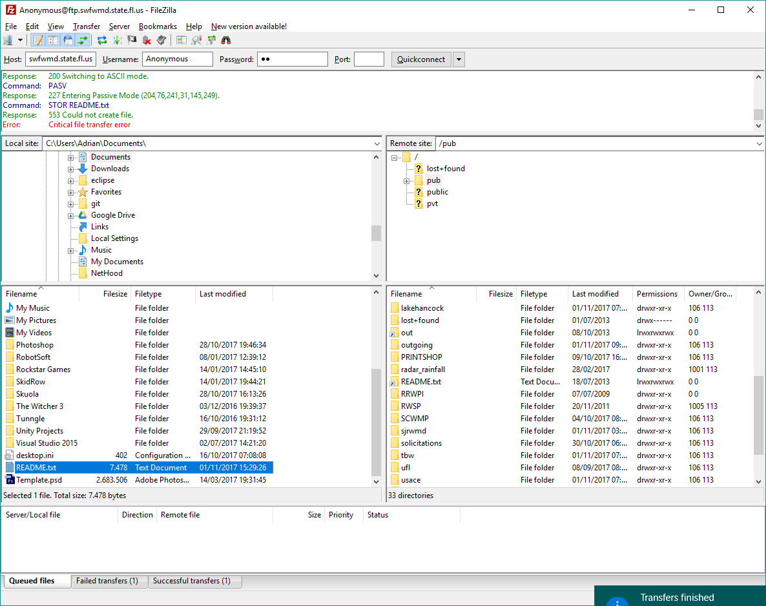

Ovviamente, neanche su questo server non possiamo caricare i file.

Per interrompere la connessione, bisogna cliccare sul pulsante in alto con la x rossa.

